DAL 24 AL 26 NOVEMBRE UNA “TRE GIORNI DI INIZIATIVE”A LIVORNO E PISA
Per la 2^ MARCIA MONDIALE PER LA PACE E LA NONVIOLENZA ( 2 ottobre 2019 - 8 marzo 2020).

Livorno tappa del viaggio via mare della 2^ Marcia Mondiale per la Pace e la Non violenza
Domenica 24 in arrivo la goletta “Bamboo Mediterraneo di Pace” alla Lega Navale. Dibattiti, sfilate di studenti e convegni nei giorni successivi
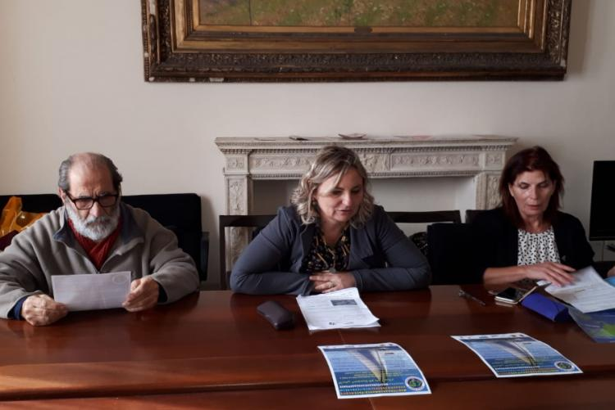
Livorno, 20 novembre 2019 - Il percorso via mare della 2^ Marcia Mondiale per la Pace e la Nonviolenza finalizzato ad un “Mediterraneo di Pace libero dalle armi nucleari” farà tappa anche a Livorno.
Domenica 24 novembre attraccherà al Moletto Elba (presso la Lega Navale) la goletta “Bamboo Mediterraneo di Pace” che, partita da Genova il 27 ottobre scorso, ha toccato i porti di Marsiglia, Barcellona, Cagliari, Palermo per concludere il percorso proprio a Livorno. Il messaggio: 1. diffondere la proibizione delle armi nucleari, 2 . creare le condizioni per un pianeta integralmente sostenibile, 3 . abolire qualsiasi forma di discriminazione e 4 . adottare la nonviolenza come nuova cultura e metodologia di azione.
"È una iniziativa di grande interesse – dichiara l’assessora Barbara Bonciani con delega alla cooperazione e pace – a cui abbiamo con forte convinzione concesso il patrocinio e la compartecipazione proprio per le finalità di intesse globale che investiranno la città e il mondo della scuola”.
Ricco e articolato infatti il programma di iniziative che si terranno all’arrivo e nei giorni successivi al passaggio via mare della 2^ marcia della pace; un programma finalizzato a sensibilizzare la cittadinanza, a partire dai giovani, sui temi della pace.
Si inizia domenica mattina 24 novembre alle ore 10 con l’arrivo della goletta “Bamboo Mediterraneo di Pace” al moletto Elba della Lega Navale. L’imbarcazione parteciperà alla Veleggiata VI Trofeo Velico “Controvento” organizzato dalla rete Antiviolenza Città di Livorno contro la violenza alle donne. Sempre al moletto alle ore 15 spettacolo di burattini a cura di Claudio Fantozzi, esibizione del Coro Garibaldi e omaggio alle 140 vittime del Moby Prince.
Lunedì 25 novembre alle ore 16.15 presso l’Università di Pisa ( Via Matteotti 11- Polo Piagge Aula P1) Corso di Laurea di Scienze per la Pace - Seminario “Per un Mediterraneo di Pace libero dalle armi nucleari”.
Martedì 26 novembre dalle ore 8.30 alle 11 presso il Museo di Storia Naturale del Mediterraneo (via Roma 234) gli studenti dell’ISIS Niccolini - Palli e dell’ I.I.S. Buontalenti Cappellini Orlando incontrano l’equipaggio della barca Mediterraneo di Pace per il progetto “Pace e Ambiente”. Dalle ore 11 alle 12.30 gli studenti sfileranno dal Museo di Storia Naturale a piazza della Repubblica dove realizzeranno il simbolo umano della Pace.
Alle ore 15 presso la Villa del Presidente, Via Marradi 116 incontro – dibattito “Per un Mediterraneo di Pace libero dalle armi nucleari”. Interverranno: Angelo Baracca, Patrizia Bonciani, Francesco Cappello, Alessandro Capuzzo, Cristina Cerrai, Mario Dacunto, Moisés De Santi, Claudio Fantozzi, Giorgio Gallo, Jeff Hoffman, Camilla Kratter, Marcello Lenzi, Piero Mantellassi, Fabrizio Monaci, Giovanna Pagani, Maurizio Paolini, Sonia Paone, Giovanna Papucci, Rocco Pompeo, Patrizia Cotta Ramusino, Loris Rispoli, Mauro Rubicchi, Vincenzo Salvi, Silvano Tartarini, Patrizia Villa, Giovani del FFF.
Livorno tornerà poi ad essere tappa della 2^ marcia mondiale per la pace e la non violenza, questa volta via terra, anche nel mese di febbraio.
Il 28 febbraio sono previste infatti iniziative con gli studenti al Cisternino di Città sul tema della pace. E sempre al Cisternino il 7 marzo un incontro sul tema “Donne, pace, ambiente” con la partecipazione di donne impegnate nella lotta al disarmo.
La Marcia Mondiale per la Pace e la Nonviolenza è promossa da MondoSenzaGuerra ed è sostenuta da importanti partner internazionali tra cui ICAN Premio Nobel per laPace2017, WILPF, Mayor for Peace https://theworldmarch.org/entidades/

A Livorno vi aderiscono : Anpi di Cecina, Arci Livorno, Arci Bassa Val di Cecina, Associazione Mestizaje, Associazione Ippogrifo, Associazione Per un mondo senza guerre, CGIL Livorno, Comitato No Guerra No Nato, Consorzio Nautico, Italia Cuba, Italia Nicaragua, Lega Navale, Marel studio, Misericordia Livorno, Movimento Nonviolento Livorno, SGB, Tavolo per la Pace della Val di Cecina, WILPF Italia, SVS, Alba.
DAL 24 AL 26 NOVEMBRE UNA “TRE GIORNI DI INIZIATIVE”A LIVORNO E PISA
Per la 2^ MARCIA MONDIALE PER LA PACE E LA NONVIOLENZA ( 2 ottobre 2019 - 8 marzo 2020).

Gli obiettivi della Marcia sono plurimi e interconnessi:
·1) La proibizione delle armi nucleari e la questione Disarmo
2)· La rifondazione delle Nazioni Unite perché sia realmente garante della Pace
·3) La creazione delle condizioni per un pianeta integralmente sostenibile
·4) L'integrazione di regioni e aree con sistemi socio-economici che garantiscono benessere e risorse per tutti, con l'obiettivo di eliminare la fame nel mondo entro i prossimi 10 anni
·5) Nessuna discriminazione di qualsiasi tipo: sesso, età, razza, religione, economia, ecc.
6)· La nonviolenza come nuova cultura e la nonviolenza attiva come metodologia d'azione.
La Marcia Promossa da MondoSenzaGuerra è sostenuta da importanti partner internazionali tra cui ICAN Premio Nobel per la Pace 2017, WILPF, Mayors for Peace. https://theworldmarch.org/entidades/
A Livorno si concluderà il percorso via mare della Marcia con l’arrivo domenica 24 novembre al Moletto Elba (presso la Lega Navale) della “Barca Bamboo Mediterraneo di Pace” che, partita da Genova, ha toccato i porti di Marsiglia, Barcellona, Cagliari, Palermo lanciando l’istanza di un Mediterraneo di Pace libero dalle armi nucleari, come affermato dalla Dichiarazione di Barcellona (1995) e ribadito anche dal Trattato di Proibizione della Armi Nucleari (adottato dall’ONU il 7 luglio 2017)
Il programma di attività è molto articolato e mira a sensibilizzare la cittadinanza , a partire dai giovani, sui temi della Marcia per attivare percorsi partecipativi, miranti a costruire un mondo disarmato e in armonia con la natura.
Il programma gode del Patrocinio di Comune, Provincia e Consigliera di Parità. Un ringraziamento anche al Museo del Mediterraneo e alle numerose associazioni che, con grande generosità, hanno contribuito a sviluppare un articolato programma di attività che valorizza la partecipazione dei giovani.
Coinvolti gli studenti delle scuole superiori IIS Niccolini Palli e IIS Buontalenti Cappellini Orlando che, dopo l’attività al Museo del Mediterraneo con esperti in materia di disarmo e ambiente, marceranno fino a piazza della Repubblica per realizzare il simbolo umano della Pace.
Presso l’Università di Pisa ( Via Matteotti 11- Polo Piagge Aula P1) Corso di Laurea di Scienze per la Pace - Seminario “Per un Mediterraneo di Pace libero dalle armi nucleari” coinvolti gli studenti Universitari del Corso di Laurea di Scienze per la Pace di attraverso un seminario il giorno 25 Novembre alle ore 16.15.
L’equipe della Marcia incontrerà la cittadinanza il 26 Novembre alle ore 15 con un incontro – dibattito presso la Villa del Presidente in cui verrà avanzata la proposta dell’apertura di una “Ambasciata di Pace” a Livorno.
Durante le iniziative verranno proiettate due mostre: Colors of Peace. Sea beauty di Stella del Curto e Gli alberi sopravissuti al disastro nucleare di Francesco Foletti. Verrà inoltre mostrata una clip di 10 minuti del Documentario “L'inizio della fine delle arme nucleari” (Dir. Álvaro Orus. Co-director Tony Robinson. Pressenza 2019).
Molto gradita la partecipazione agli eventi dei Giovani del Fridays For Future.
Un grazie particolare alla lega Navale, al Consorzio Nautico e all’Al Consorzio Nautico e all’Associazione Ippogrifo che hanno consentito la partecipazione della Barca Bamboo per un Mediterraneo di Pace alla Veleggiata CONTRO VENTO per dire basta alla violenza sulle donne prevista il 24 Novembre alle ore 11.
Le iniziative di accoglienza della Barca Bamboo sono previste presso la Lega Navale al Moletto Elba ed inizieranno al mattino alle ore 9:30 e proseguiranno alle ore 15 con un’esibizione del Coro Garibaldi, uno spettacolo di burattini in cui Pulcinella racconta la sua partecipazione al viaggio per un Mediterraneo Mar de Paz, a cura di Claudio Fantozzi. A chiusura, insieme a Loris Rispoli, la comunità Livornese ricorderà le 140 vittime della tragedia del Moby Prince.

